VUCEPERPAM-2488 GENERAR CPB

DEFINICIÓN
COMO Rol autorizado

- CP. Administrado.Principal,
- CP. Administrado.Operador,
- CP. Administrado.Nacional
- CP. Administrado.Extranjero
QUIERO generar el CPB

PARA realizar el pago del trámite

DETALLE
- Invocación del botón Generar CPB
La generación del CPB se realizará en la pasarela de pagos, para ello se consultará el monto de pago al Gestor de procedimiento, y con el trámite de la DUE se usarán los datos requeridos para completar la orden de pago; así se obtienen todos los datos para poder gestionar los trámites de la DUE.
El componente invocará la generación de CPB desde las siguientes HDUs:

- VUCEPERPAM-191 Detalle de la Declaración Marítima de Sanidad
- VUCEPERPAM-8066 Detalle de la declaración general de entrada
- VUCEPERPAM-8050 Registrar solicitud de Patente Sanitaria
- VUCEPERPAM-7013 Detalle de la declaración general de salida

La selección del botón Generar CPB (wireframe 1) se podrá realizar de alguna de las pestañas mencionadas.

- Información sobre estados del CPB y tablas en CP
Los estados del CPB son definidos en pasarela de pagos, en el componente se considerarán el nombre del estado para su registro:

El primer estado cuando el usuario presiona el botón “Generar CPB” es:

- Creado. – el sistema genera un registro de orden de pago con este estado, antes de la invocación a los servicios de los componentes transversales Gestor de Procedimientos y Pasarela de Pagos. Luego de creado, se comunica con los componentes transversales para generar un cpb (código de pago bancario). En situaciones normales, el servicio externo del transversal envía una respuesta con los datos del CPB generado en Pasarela de Pagos y este cambia al siguiente estado “Pendiente de Pago”. En caso de haber caída de conexión con alguno de los sistemas transversales, el sistema entra en modalidad de contingencia. Mayor detalle, ver la sección “l. Contingencia y recuperación de caída de comunicación con transversales al generar una orden de pago”.

Para casos de respuesta de pasarela:
- Pendiente de pago
- Anulado
- Pagado
- Expirado
- Extornado

Para casos de reasignación del CPB:
- Por reasignar
- Reasignada

Creación de tablas en CP para la generación del CPB

- Pestañas: Las pestañas del DUE se encuentran el maestro de pestañas con los siguientes registros:
- DMS: Declaración marítima de sanidad (hdu 191)
- DGA: Declaración general entrada (hdu 8066)
- SPS: Solicitud de patente sanitaria (hdu 8050)
- DGZ: Solicitud de despacho (hdu 7013)

La información de pestañas servirá para poder asociar a las entidades respectivas.

- Orden de pago, registrará todas las intenciones de generación del CPB
Entidad: id de la entidad
Escala: id de la escala
Ruc de la agencia: Numero de ruc del agente
CPB: número del CPB
Estado: Se registra el nombre del estado como texto
Fecha de creación: Fecha de creación del cpb
Fecha operación: Fecha de actualización del nuevo estado adquirido
- Para el caso de un cpb que adquiere estado pagado, la fecha de operación será la fecha y hora declarada como fecha de pago y que viene desde la Pasarela de Pagos.
Fecha de vencimiento: Fecha de vigencia del cpb
Monto: Registrar monto del CPB
DUE: Registrar el id de la escala (DUE)
TUPA: TUPA asociado al cpb
FORMATO: Formato asociado al cpb
PROCEDIMIENTO ID: id del procedimiento asociado al cpb
Documento: Indicada en el número de pestaña cuando se genera el CPB
Pdf cpb filenet: id para asociar el pdf del CPB que viene desde Pasarela y registrado en Filenet del componente portuario

- Reglas de negocios DUE, registrará todas las combinaciones que se pudieran encontrar para una entidad, pestaña (documento) y puerto; en donde se establecerá una regla de negocio que definirá el TUPA a aplicar.

ENTIDAD_ID: Código de la entidad
ENTIDAD: Nombre de la entidad
ACTIVIDAD: Código de la actividad (ejemplo enviar declaración marítima de sanidad, enviar acuerdo merp, enviar solicitud de despacho, etc).
ID_DOCUMENTO: Id de la pestaña (documento DMS, DGA, SD, SPS) donde se realice la generación del CPB
PUERTO ARRIBO: Puerto de arribo definido en el DUE
REGLA DE NEGOCIO: Regla de negocio a evaluar que se aplicará en Gestor de Procedimientos para determinar la tarifa.

Con estos datos, el sistema debe traer una tarifa del Gestor de Procedimientos como se describe en el punto e.

- Exenciones de pago del CPB

El sistema verifica si el trámite se encuentra exento del pago, para ello verifica las condiciones de exenciones de pago descritas en el punto “d” y con la información de la DUE, los cuales se evaluarán según los datos indicados, luego cuando se escoja el botón ‘Generar CPB’ se emitirá el mensaje I0170 ‘El trámite se encuentra exonerado de pago’.
En los casos que haya exención de pago, no se generará una orden de pago. Al “Enviar” la declaración se generará el trámite. En dicho documento se podrá identificar:
- El indicador que la declaración está Exenta de pago asi como el comentario de cual es la regla de exención de pago aplicada.
- La asociación con la DUE
- La Entidad que autoriza
- El documento (Declaración General de Entrada, Declaración Marítima de Sanidad, Solicitud de Despaho, Patente Sanitaria).
- La TUPA

- Definición de Conceptos de Pago y sus exenciones
Para considerar si se debe pagar, se debe tener en cuenta las condiciones detalladas en el cuadro a continuación de acuerdo con el TUPA y el trámite en cuestión:

TUPA | Reglas de Pago
DECLARACION GENERAL DE ENTRADA  APN-002  Otorgamiento de recepción de naves  EXENC_PAGO_DGA  (Ver Anexo 2) | - En cualquiera de estos casos, No debe pagar:  - Motivo de Escala es “REFUGIO/ARRIBO FORZOSO” (motivo_id = 3)  - Tipo de Nave 20: Deportivas y de recreo  - Tipo de Nave 24: Hospital  - Tipo de nave 15: Científicas  - Si Tipo de Tráfico es viaje internacional - puerto de procedencia no es un puerto nacional y el puerto de arribo (escala) es nacional entonces Sí debe pagar.  - Caso contrario, si es viaje nacional (cabotaje) – puerto de procedencia es nacional  - Cuando es APR – Ancash (Ruc 20531754221) No debe pagar.  - Cuando no es APR:  - Si ámbito del puerto de arribo (escala) es “Marítimo” (tipo_servicio = ‘M’) está exento de pago y No debe pagar.  - Si ámbito del puerto de arribo (escala) es puerto fluvial o lacustre (Puno) entonces  - Calcular Arqueo Bruto:  - Si nave pertenece a un convoy  - Traer sumatoria de los arqueos brutos de la Fichas Técnicas vigentes de las naves que conforman el convoy.  - Caso Contrario  - Traer arqueo bruto de la Ficha Técnica vigente de la nave.  - Si Arqueo Bruto es menor a 500 está exento de pago y No debe pagar.  - Caso Contrario, Sí debe pagar.
DECLARACION GENERAL DE  SALIDA  APN-003  Otorgamiento de despacho de naves  EXENC_PAGO_DGZ  (Ver Anexo 3) | - En cualquiera de estos casos, No debe pagar:  - Motivo de Escala es “REFUGIO/ARRIBO FORZOSO” (motivo_id = 3)  - Tipo de Nave 20: Deportivas y de recreo  - Tipo de Nave 24: Hospital  - Tipo de nave 15: Científicas  - Si Tipo de Tráfico es viaje internacional - puerto de destino no es un puerto nacional y el puerto de arribo (escala) es nacional entonces Sí debe pagar.  - Caso contrario, si es viaje nacional (cabotaje) – puerto de destino es nacional  - Cuando es APR – Ancash (Ruc 20531754221) No debe pagar.  - Cuando no es APR:  - Si ámbito del puerto de arribo (escala) es “Marítimo” (tipo_servicio = ‘M’) está exento de pago y No debe pagar.  - Si ámbito del puerto de arribo (escala) es puerto fluvial o lacustre (Puno) entonces  - Calcular Arqueo Bruto:  - Si nave pertenece a un convoy  - Traer sumatoria de los arqueos brutos de la Fichas Técnicas vigentes de las naves que conforman el convoy.  - Caso Contrario  - Traer arqueo bruto de la Ficha Técnica vigente de la nave.  - Si Arqueo Bruto es menor a 500 está exento de pago y No debe pagar.  - Caso Contrario, Sí debe pagar.
DMS:  DIRESA  Libre plática marítima  (arribo)  EXENC_PAGO_DMS  (Ver Anexo 4) | - En cualquiera de estos casos, No debe pagar:  - Motivo de Escala es “REFUGIO/ARRIBO FORZOSO” (motivo_id = 3)  - Tipo de Nave 42: Buque de Armada – Visita Oficial  - Si Tipo de Trafico es Cabotaje (viaje nacional) – puerto de procedencia es nacional y puerto de arribo (escala) es nacional.  - Caso contrario, Sí debe pagar.
SPSanitaria:  DIRESA  Solicitud  Patente sanitaria marítima (Zarpe)  EXENC_PAGO_SPS  (Ver Anexo 5) | - En cualquiera de estos casos, No debe pagar:  - Motivo de Escala es “REFUGIO/ARRIBO FORZOSO” (motivo_id = 3)  - Tipo de Nave 42: Buque de Armada – Visita Oficial  - Si Tipo de Trafico es Cabotaje (viaje nacional) – puerto de destino es nacional y puerto de arribo (escala) es nacional.  Caso contrario, Sí debe pagar.

- Consultar información de la tasa del CPB

Según el resultado servirá para ejecutar el servicio de consulta del monto de pago al gestor de procedimientos: componente, entidad y la regla de negocio (filtro):

/componente/{id}/entidad/{idEntidad}/tipodocumento/{idTipo}/procedimientos

Nombre Parámetro | Valor del Parámetro
Componente | CPN
Id Entidad | idEntidad
Tipo Documento Identidad | -
Tipo Operación | -
Texto de Búsqueda | Regla de negocio

El servicio devolverá un registro el cual contendrá el Id de procedimiento, valor que será utilizado para realizar la siguiente consulta con el fin de obtener la tasa requerida de acuerdo al tarifario:

/procedimiento-tasa/{id}

Nombre Parámetro | Valor del Parámetro
Id Procedimiento | Id del procedimiento
Secuencia | -

En caso no se obtenga una respuesta del gestor de procedimientos o retorne un error se procede con lo indicado en la sección “l. Contingencia y recuperación de caída de comunicación con transversales” de este mismo documento.

- Generar CPB desde el componente
El sistema debe validar que no exista un CPB con estado pendiente de pago al realizar la generación. En caso de existir debe mostrar el mensaje I0131

Con toda la información recabada se solicita a pasarela de pagos la generación del CPB, en donde se hace uso del servicio Registrar orden de pago, la pasarela realiza el envío del CPB a SUNAT mediante el servicio:

/v1/vuce-services/pasarela/pagos/ordenes-pago/sunat

El componente recibe la información desde la pasarela de pagos, el número de CPB generado por el transversal Pasarela de Pagos, la fecha de vigencia (último día del año vigente) y el estado de la orden de pago tendrá ‘Pendiente de Pago’.

Nombre Parámetro | Valor del Parámetro
entidadId | ID de la Entidad (código GP)
perfilId | ID del perfil (obtenido de PP)
Formato | Formato usado en GP (obtenido servicio 3 de GP)
desformato | Descripción del formato (obtenido servicio 6 de GP)
tupa | Código de tupa (obtenido del servicio 3 de GP)
montoExacto | Monto exacto de la tasa (obtenido del servicio 6 GP)
fechaVigencia | Fecha de vigencia de la Orden de Pago y/o CPB.  Se realizará el envío de la fecha de vigencia indicando el último día del año vigente en formato YYYY-MM-DD
codDocumento | Código del Tipo de Documento del administrado:  -En CP usar la palabra ‘RUC’
nroDocumento | Número del Documento RUC del administrado.
nombreUsuario | Nombre de la persona (empleado de la Agencia) que hace el trámite.
tipoCodigoReferencia | Tipo de Código de Referencia:  - En CP usaremos MT (permite más de un cpb por tipoRef1+Cod1)
tipoReferencia1 | Tipo de Referencia 1:  • En CP usaremos la palabra “DUE”
codReferencia1 | Representa el número de DUE  - Este campo acepta alfanumérico de 13 caracteres.  - En CP usaremos Puerto de Arribo+Año DUE + correlativo DUE completado con 0 a la izquierda (4 caracteres)  - Ejemplo: CLL-2025-0901
tipoReferencia2 | En CP usaremos la palabra ‘NAVE’
codReferencia2 | - Este campo acepta alfanumérico (números, letras, caracteres especiales hasta 150).  - En CP usaremos el nombre de la nave  - Ejemplo: LA ESPAÑOLA SOCIEDAD @22 #$#$#$#$
componenteId | ID del componente GP
tipoOperador | En CP dejar en blanco
rucOperador | En CP dejar en blanco

La información de salida del servicio se usará en el punto g explicado a continuación.

En caso no se obtenga respuesta de pasarela de pagos y esta retorne un error, se mostrará el mensaje de error E0047 y E0048, respectivamente (detallado en los criterios de aceptación).

- Guardar información del CPB en el componente

Los datos de salida del servicio del punto f se registrarán en el componente portuario, conformados por la orden de pago generada relacionados al DUE, se almacenará cada CPB (se actualizará en cada cambio de estado del CPB). Los datos del CPB y DUE que se guardarán serán:

  - Entidad
  - Escala
  - Ruc de la agencia
  - CPB
  - Estado: estado del cpb
  - Fecha de emisión: fecha generación
  - Fecha de operación: fecha generación
  - Fecha de vigencia
  - Monto a pagar Pasarela de Pagos
  - DUE: Número DUE
  - TUPA
  - FORMATO
  - PROCEDIMIENTO ID
  - Pestaña
  - Pdf_cpb_filenet

Para consultar el PDF del CPB se ejecutará el siguiente servicio de pasarela:

/v1/vuce-services/pasarela/pagos/ordenes-pago/{ordenPagoId}/archivo

- Guardar información de las formas de pago del CPB en el componente

Para consultar las Formas de Pago del CPB se usará el servicio de pasarela de pagos:

/v1/vuce-services/pasarela/configuracion/formas-pago

Esta información se enviará a la base de datos en REDIS del componente de CP. La actualización de esta información se debe realizar cada día en la primera consulta a Pasarela de pagos, para las siguientes consultas de visualización del CPB será desde el componente CP.

- Acuse de recibo

Previamente se ha configurado en Kafka los tópicos de acuse de recibo desde pasarela y para respuesta del componente hacia pasarela de pagos.

Pasarela de pagos enviará un acuse de recibo para confirmar la recepción de la información cuando se haga el registro del CPB:

Notificación de Pendiente
Tópico | vuce-pasarela-notificacion-pendiente-topic
Descripción | Permite notificar al componente sobre el pago realizado
Parámetros | Variable | Tipo | Obligatorio | Comentario
 | ordenPagoId | Integer | Si | ID de la Orden de Pago.
 | codigoOrdenPago | String | Sí | Código de Orden de Pago. Ejm: "20210012345"
 | monto | Double | Si | Monto pagado a través del canal  Este campo es enviado por la SUNAT.
 | fechaGeneracion | String | Si | Fecha y hora del procesamiento de Pasarela.  YYYYMMDD HH:MM:SS
 | cpb | String | No | Comprobante de Pago Bancario  Requerido en caso que el canal seleccionado sea SUNAT.  Ej: 848246716065386000
 | estado | String | Si | Nombre del estado: Pagado

Luego el componente enviará la respuesta a pasarela de pagos para el primer cambio de estado con el tópico:

Notificación de Confirmación Pendiente de Pago
Tópico | vuce-pasarela-notificacion-pendiente-response-topic
Descripción | Permite que la Pasarela de Pagos reciba la confirmación de haber creado un CPB como Pendiente de Pago.
Parámetros | Variable | Tipo | Obligatorio | Comentario
 | ordenPagoId | Integer | Si | ID de la Orden de Pago
 | fechaProcesamiento | String | Si | Fecha y hora del procesamiento de Pasarela  Ej. YYYYMMDD HH:MM:SS

- Notificación a la entidad

Luego envía una notificación a través del buzón electrónico al rol autorizado, descrito en la HdU VUCEPERPAM-3157 Enviar notificaciones y tareas al Buzón Electrónico con la siguiente información:

Nombre: Generación de CPB por documento del DUE NUMERO_DUE.
Descripción: SE GENERO EN a la entidad ENTIDAD informa la generación del CPB NUMERO_ CPB con fecha de generación FECHA_VIGENCIA para el documento del DUE NUMERO_DUE

Además, se realizará un registro en el log de alertas según la HdU VUCEPERPAM-8006 registro de errores del sistema.

En cualquier caso, el componente debe crear un registro de la acción en el histórico de cambios.

- Activación/Desactivación de botones de pago

Los botones relacionados a los pagos se activarán o desactivarán cuando el sistema en forma automática hace un auto-refresh a la pantalla y el sistema consulta las órdenes de pago que tenga la pestaña junto a sus estados. Los botones trabajarían de la siguiente manera:

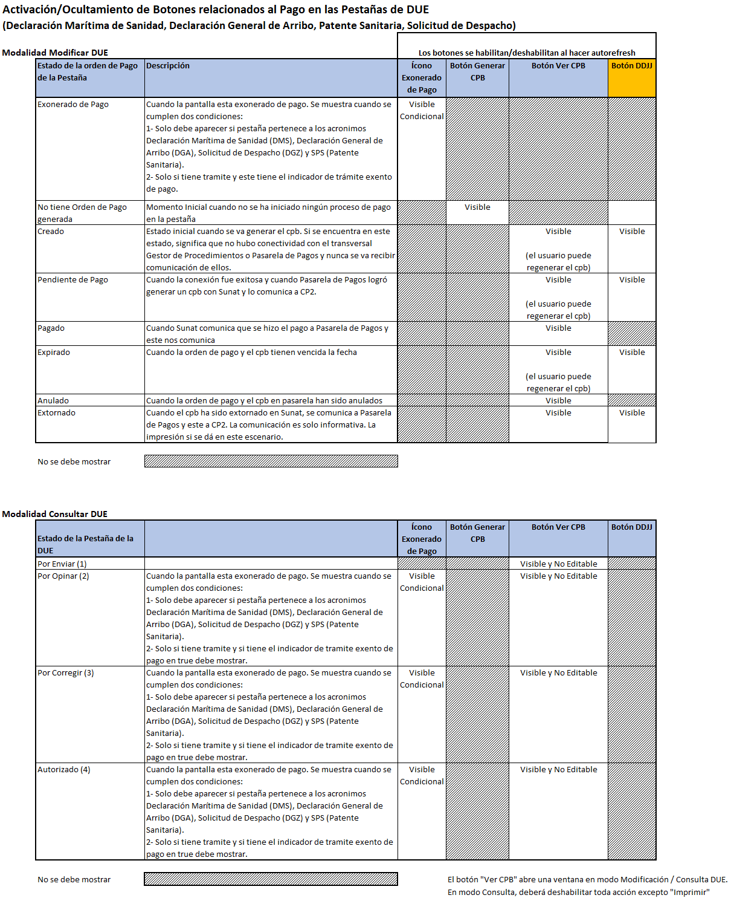

- Contingencia y recuperación de caída de comunicación con transversales al generar una orden de pago

La orden de pago al iniciar la generación del cpb empieza con estado “Creado” y luego intenta realizar la comunicación con los transversales Gestor de Procedimientos y Pasarela de Pagos (pasos 2, 3, 5 o 6 del siguiente diagrama).

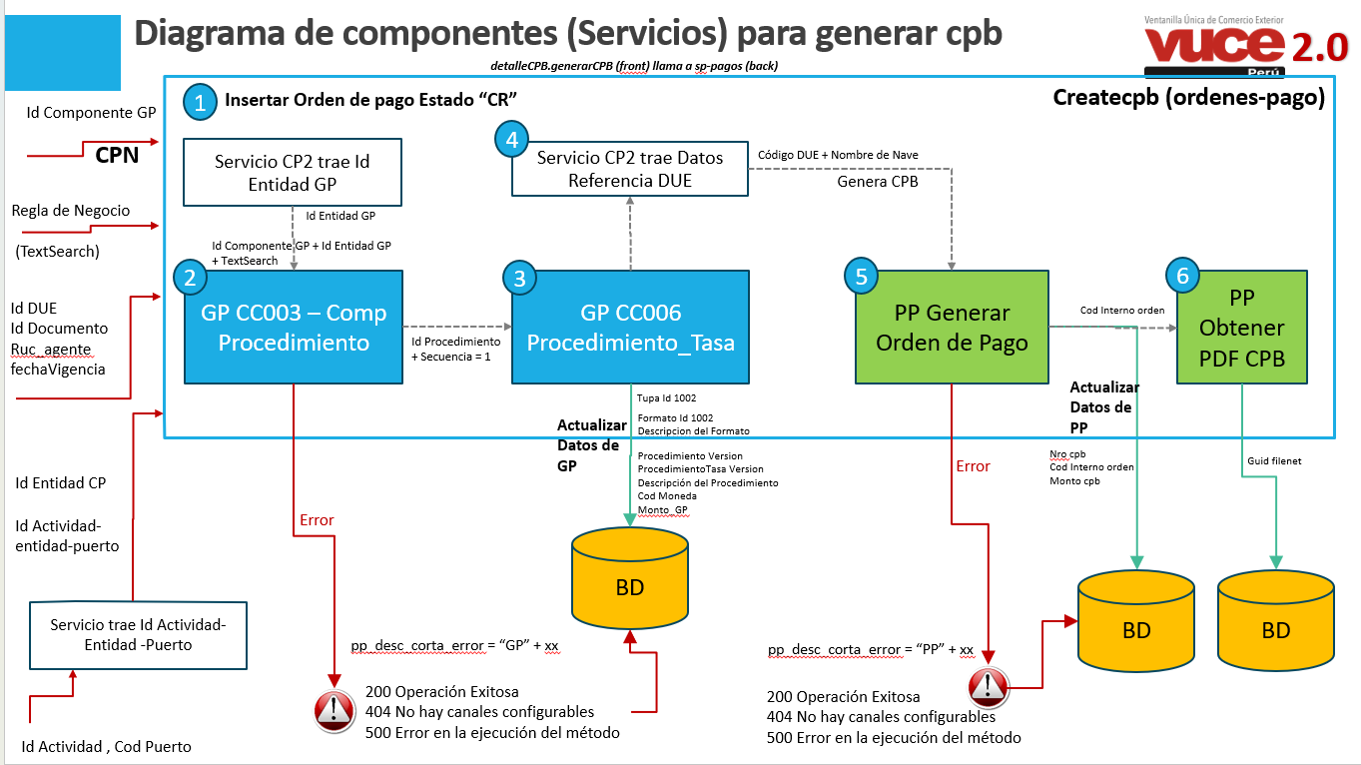

Si no hubiera interrupción del servicio, la orden de pago cambiaría su estado de “Creado” a “Pendiente de Pago”.
Si hay alguna interrupción del servicio, la transacción queda interrumpida sin necesidad de deshacer lo avanzado porque se queda en estado “Creado”.

- El sistema muestra el mensaje de error de conexión. Ver detalles en la sección “Mensajes de Error de Conexión”.
- Realizará un registro en el log del sistema según la HdU VUCEPERPAM-8006 registro de errores del sistema. En este caso, termina con la ejecución de las instrucciones.
- Si el restablecimiento de la conexión con estos sistemas transversales demora, el sistema posee una contingencia de negocio, que es usar la Declaración Jurada de pago, al haberse activado el botón ‘Generar DDJJ’ según la HDU VUCEPERPAM-1203 Solicitar Declaración Jurada de Pago. Con este paso, la autoridad competente puede aprobar la solicitud y permitir que el DUE continúe el proceso sin demoras sin necesidad de haber pagado.
- Cuando se reestablezca la conexión con el transversal, el usuario puede regenerar el cpb, el cual permitirá anular la orden de pago “creada” y volver a generar una nueva orden de pago que terminará con estado “Pendiente de Pago”. Ver la HDU VUCEPERPAM-8019 Ver CPB.

Mensajes de Error de Conexión
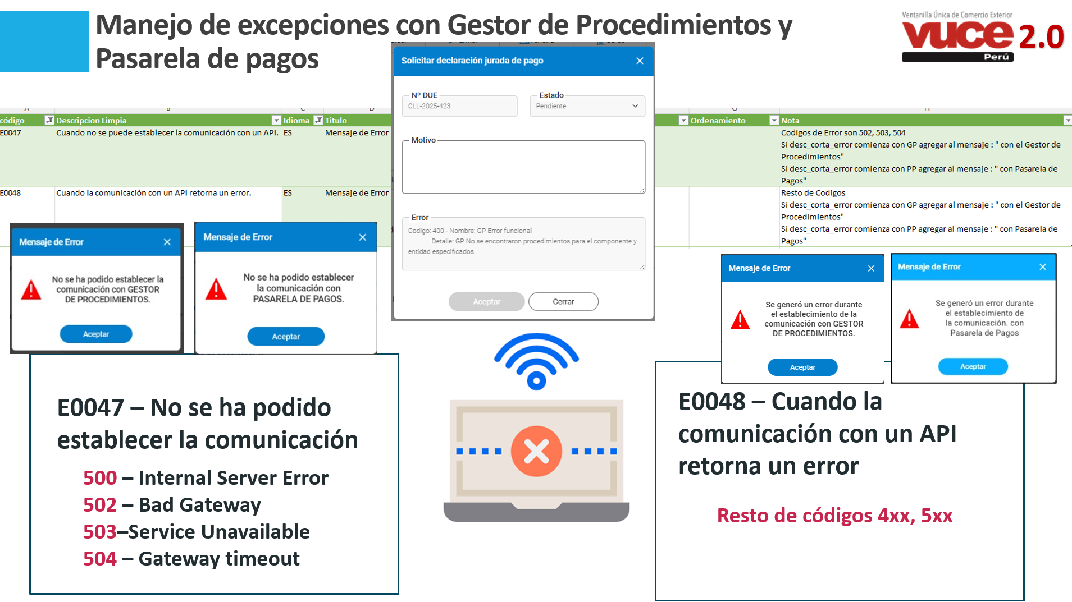

Hay dos escenarios de falla en la comunicación con los transversales

No se ha podido establecer comunicación con el transversal
    - Este escenario ocurre cuando el transversal no está disponible para conectarse. Ya sea porque está apagado, cambió de dirección url, algún elemento de seguridad no permite alcanzarlo, etc.
    - En este caso no se obtiene una respuesta del transversal y después de un tiempo puede retornar un código de error 500, 502, 503, 504. Para el usuario se mostrará el mensaje E0047 indicando que se ha perdido la conexión con el transversal mencionado.
  - Si hay comunicación con el transversal, pero este rechaza la petición
    - Este escenario ocurre cuando el transversal si está disponible para conectarse. Pero por alguna razón no puede procesar la solicitud ya sea por sus propias políticas como validación, autorización, etc.
    - Ejemplo de esto, es cuando se quiere colocar una orden de pago a Pasarela de Pagos para una determinada Entidad y el transversal no permite que esta entidad coloque órdenes. Va responder con un código de mensaje de error diferentes a los del grupo anterior.
    - Para el usuario se mostrará el mensaje E0048 indicando que se hay un error en la comunicación con el transversal mencionado.

CRITERIO DE ACEPTACIÓN
Criterio de aceptación 1 | El sistema debe permitir la llamada de la opción Generar CPB
Descripción | Se realizarán las pruebas para comprobar que se ejecuta la generación del CPB
Escenario 1 | Validar si tiene acceso a ejecutar la opción Generar CPB con el rol de administrado  Dado el rol autorizado desea generar el CPB en alguna de las pestañas del DUE indicadas en el punto a  Cuando seleccione el botón ‘Generar CPB’ en la pestaña Detalle de la Declaración Marítima de Sanidad o Detalle de la declaración general de entrada o Registrar solicitud de Patente Sanitaria o Detalle de la declaración general de salida  Entonces:  El componente muestra activo el botón Generar CPB
Escenario 2 | Validar que no se tiene acceso a ejecutar la opción Generar CPB en las pestañas indicadas en el punto a con el rol de evaluador.  Dado el rol ingresado desea generar el CPB en alguna de las pestañas del DUE  Cuando seleccione el botón ‘Generar CPB’ en la pestaña Detalle de la Declaración Marítima de Sanidad o Detalle de la declaración general de entrada o Registrar solicitud de Patente Sanitaria o Detalle de la declaración general de salida  Entonces:  El componente no debe mostrar activo el botón Generar CPB

Criterio de aceptación 2 | El sistema debe validar la información del DUE para Generar CPB
Descripción | Se realizará las validaciones de los parámetros del DUE
Escenario 1 | Validar los parámetros del DUE para la revisar si está exento de pago o debe pagar un monto  Dado el rol autorizado registró los datos en el DUE y desea generar el CPB  Cuando seleccione el botón ‘Generar CPB’  Entonces:  El componente ejecuta lo indicado en el punto c sobre las exenciones de pago, si la validación indica que hay un monto por cobrar continua con el punto d

Criterio de aceptación 3 | El sistema probará la consulta de la información sobre la tasa para la creación del CPB
Descripción | Se realizarán las pruebas para comprobar la recepción de la información desde el gestor de procedimientos
Escenario 1 | Consulta de la tasa desde el componente hacia el gestor de procedimientos  Dado el rol autorizado desea realizar el pago y se debe realizar previamente la consulta de la tasa al gestor de procedimientos  Cuando seleccione el botón ‘Generar CPB’  Entonces:  El componente hace la consulta al gestor de procedimientos sobre el monto que debe ser cobrado por el trámite realizado, como se indica en el punto e. Después de ejecutado el proceso, se deberá entrar al botón “Ver CPB” y se podrá visualizar un registro con el monto a pagar que proporcionó el Gestor de Procedimientos.
Escenario 2 | No hubo comunicación con el gestor de procedimientos  Dado el rol autorizado desea realizar el pago y se debe realizar previamente la consulta de la tasa al gestor de procedimientos  Cuando seleccione el botón ‘Generar CPB’ y el gestor de procedimientos retorna un error.  Entonces:  El sistema muestra el mensaje de error E0047.  Se crea la orden de pago con estado “Creado”.  Se habilitará un botón ‘Generar DDJJ’ según la HDU VUCEPERPAM-1203 Solicitar Declaración Jurada de Pago.
Escenario 3 | Hay comunicación con el gestor de procedimientos, pero este no puede procesar la solicitud  Dado el rol autorizado desea realizar el pago y se debe realizar previamente la consulta de la tasa al gestor de procedimientos  Cuando seleccione el botón ‘Generar CPB’ y el gestor de procedimientos retorna un error.  Entonces: el sistema muestra el mensaje de error E0048  Se crea la orden de pago con estado “Creado”.  Se habilitará un botón ‘Generar DDJJ’ según la HDU VUCEPERPAM-1203 Solicitar Declaración Jurada de Pago.
Escenario 4 | No hubo comunicación con Pasarela de Pagos.  Dado el rol autorizado desea realizar el pago  Cuando seleccione el botón ‘Generar CPB’ y la Pasarela de Pagos retorna un error de conexión.  Entonces: el sistema muestra el mensaje de error E0047  Se crea la orden de pago con estado “Creado”.  Se habilitará un botón ‘Generar DDJJ’ según la HDU VUCEPERPAM-1203 Solicitar Declaración Jurada de Pago.
Escenario 5 | Hay comunicación con Pasarela de Pagos, pero este no puede procesar la solicitud  Dado el rol autorizado desea realizar el pago  Cuando seleccione el botón ‘Generar CPB’ y el gestor de procedimientos trae la tarifa, pero luego la Pasarela de Pagos retorna un error.  Entonces: el sistema muestra el mensaje de error E0048  Se crea la orden de pago con estado “Creado”.  Se habilitará un botón ‘Generar DDJJ’ según la HDU VUCEPERPAM-1203 Solicitar Declaración Jurada de Pago.

Criterio de aceptación 4 | El sistema envía la información y recibe el número de CPB, fecha de generación y estado de pago.
Descripción | Se realizarán las pruebas para comprobar la recepción de la información desde la pasarela de pagos.
Escenario 1 | Recepción de información desde la pasarela de pagos y devuelve los datos del CPB  Dado un usuario desea generar el CPB para el pago.  Cuando seleccione el botón ‘Generar CPB’  Entonces:  El componente procesa la información para la creación del CPB según lo indicado en los puntos f, g, h, i, j  El botón Generar CPB se oculta y Se mostrará el botón Ver CPB, para que el usuario al pulsarla pueda desplegar la visualización del CPB en la ventana modal (wireframe 2)

Criterio de aceptación 5 | El sistema valida la información y el trámite está exento de pago.
Descripción | Se realizarán las pruebas para comprobar la información del trámite y evaluar que está exento de pago.
Escenario 1 | Validar la información para del trámite y se genere el CPB  Dado un usuario se encuentra en el detalle del documento de la DUE, y termina el registro de la información y requiere generar el CPB para el pago  Cuando seleccione el botón ‘Generar CPB’  Entonces:  El sistema debe mostrar un mensaje informativo I0170 ‘El trámite se encuentra exento de pago’ de acuerdo con lo indicado en el punto C. (Ver wireframe 3).  El botón Generar CPB, el botón Ver CPB, el botón “DDJJ” se ocultan.

WIREFRAMES

Wireframe 1 – Generar CPB
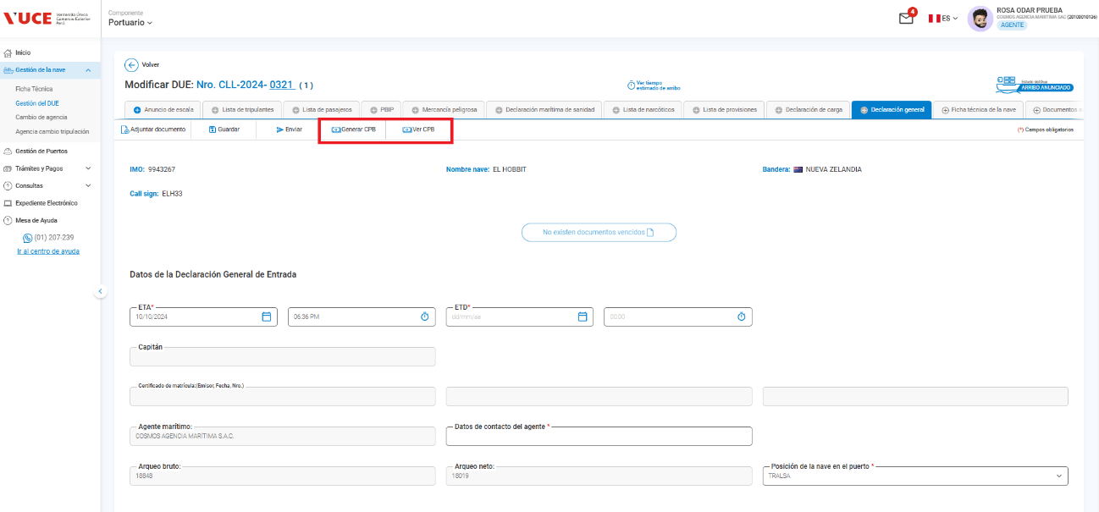

Wireframe 2 – Visualizar CPB
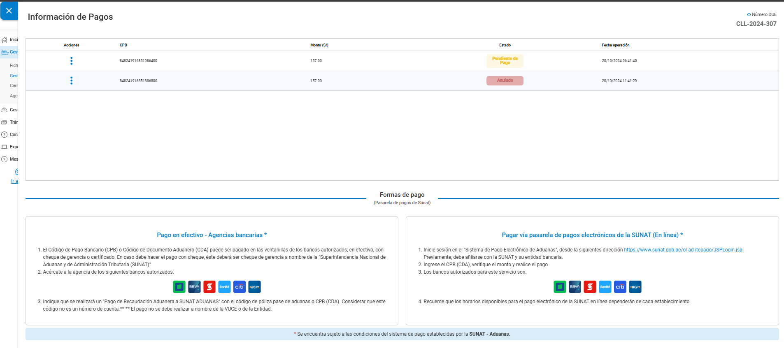

Wireframe 3 – Aviso de Exención de Pago al generar un cpb
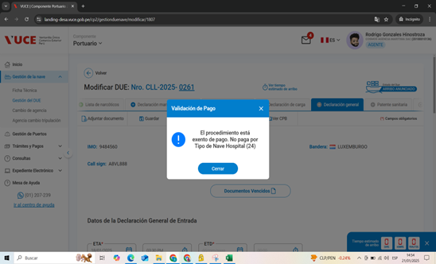
Wireframe 4 – Icono de Exención de Pago al generar un cpb
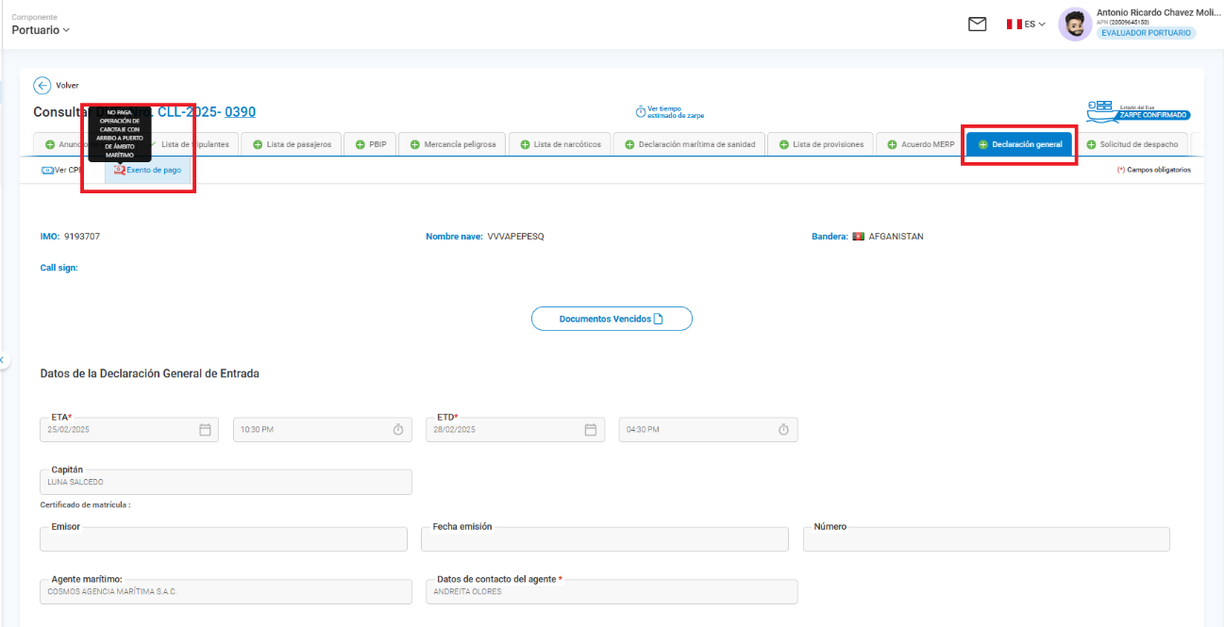
Anexo 1
Ítem | Anexo | Ubicación
1 | Listado de Mensajes Informativos | …\Documentos Funcionales\04 Documentos Adicionales\ Tabla de Mensajes Informativos y de Errores.xlsx
2 | Listado de errores | …\Documentos Funcionales\04 Documentos Adicionales\ Tabla de Mensajes Informativos y de Errores.xlsx

Anexo 2 – Exención de Pago para Declaración General de Arribo (DGA)
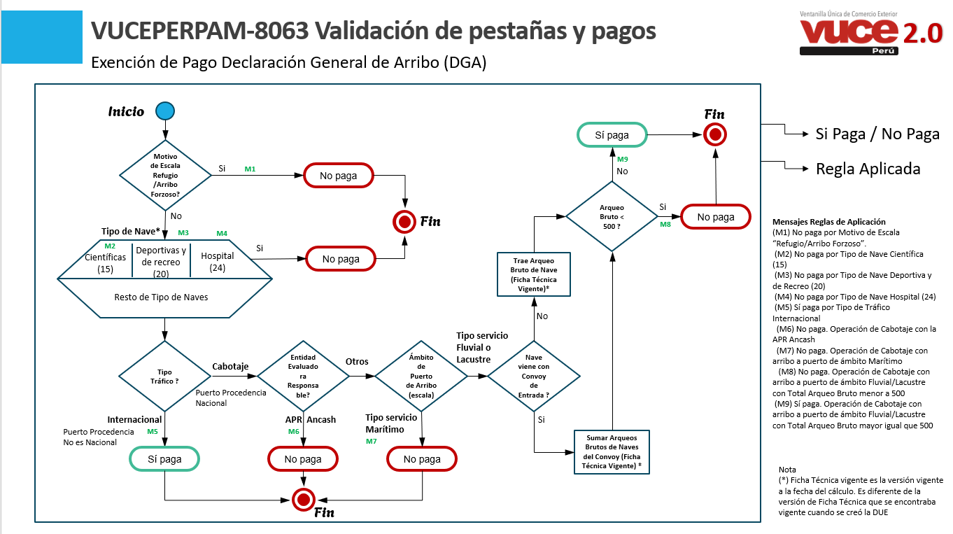

Anexo 3 – Exención de Pago para Declaración General de Zarpe (DGZ)
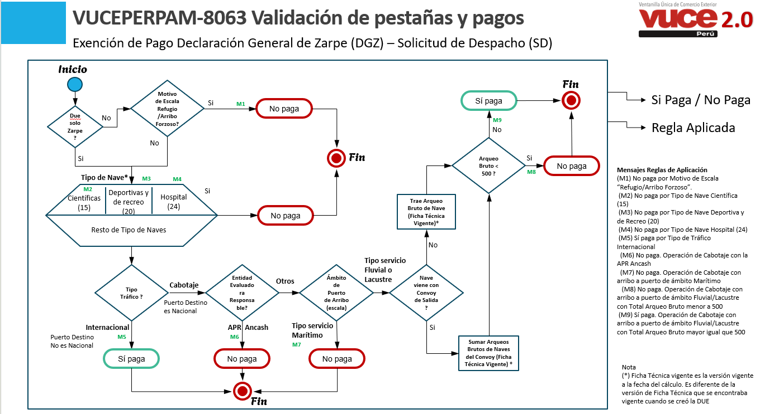

Anexo 4 – Exención de Pago para Declaración Marítima de Sanidad (DMS)

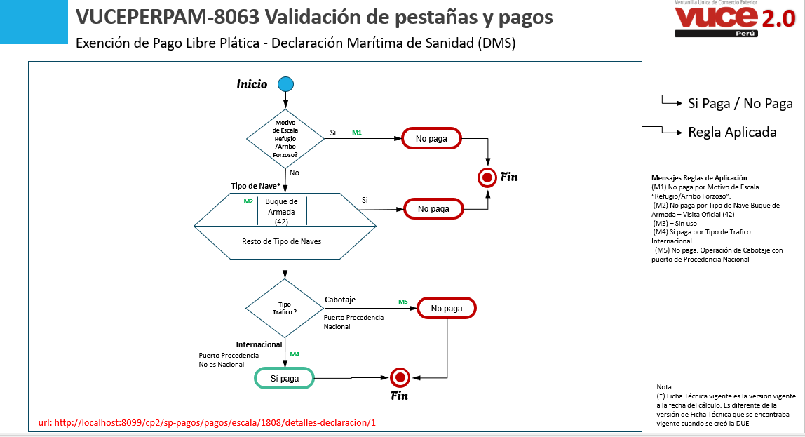

Anexo 5 – Exención de Pago para Solicitud de Patente Sanitaria (SPS)
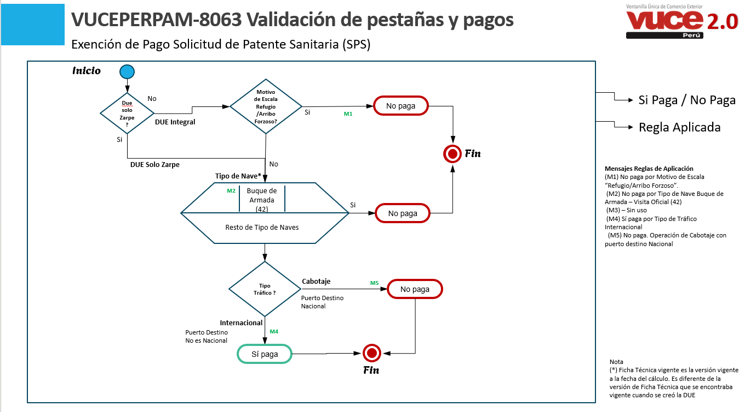

La notificación vía buzón electrónico no es parte del alcance del presente proyecto para esta funcionalidad.

